​探校园·学校史·铸校魂之青春三走活动
为学习贯彻党的二十大精神，积极响应以习近平同志为核心的党中央高度重视体育工作的号召，加快推进体育强国建设，提高青少年体育锻炼积极性，引导学生“走出宿舍，走下网络，走向操场”展现青春的活力，2023 年 11月29日校团委学生会组织各学院在仙女湖校区操场开展“探校园·学校史·铸校魂”——青春三走活动。
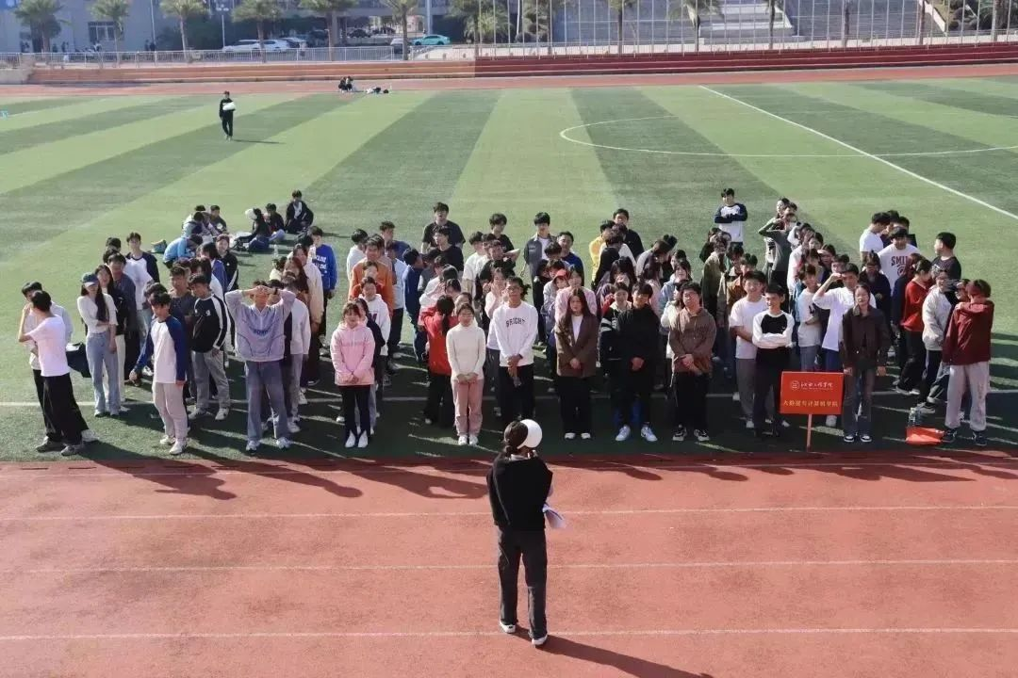
本次活动共组成20 支 队伍，每支队伍由 5男5女组成，各学院团总支、学生会负责人带队。本次活动分为三个阶段：第一阶段:破冰之旅；第二阶段：校园寻宝；第三阶段：彩虹作战。
游戏活动时间
01眩晕空间：带着晕眩跑向气球
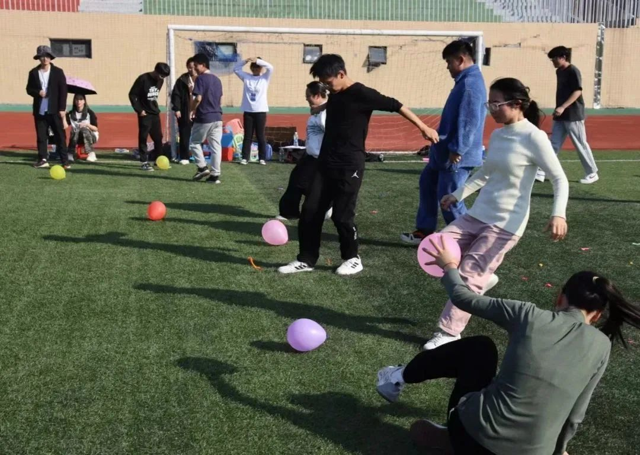

02十人十一足跑
同心协力才能整整齐齐
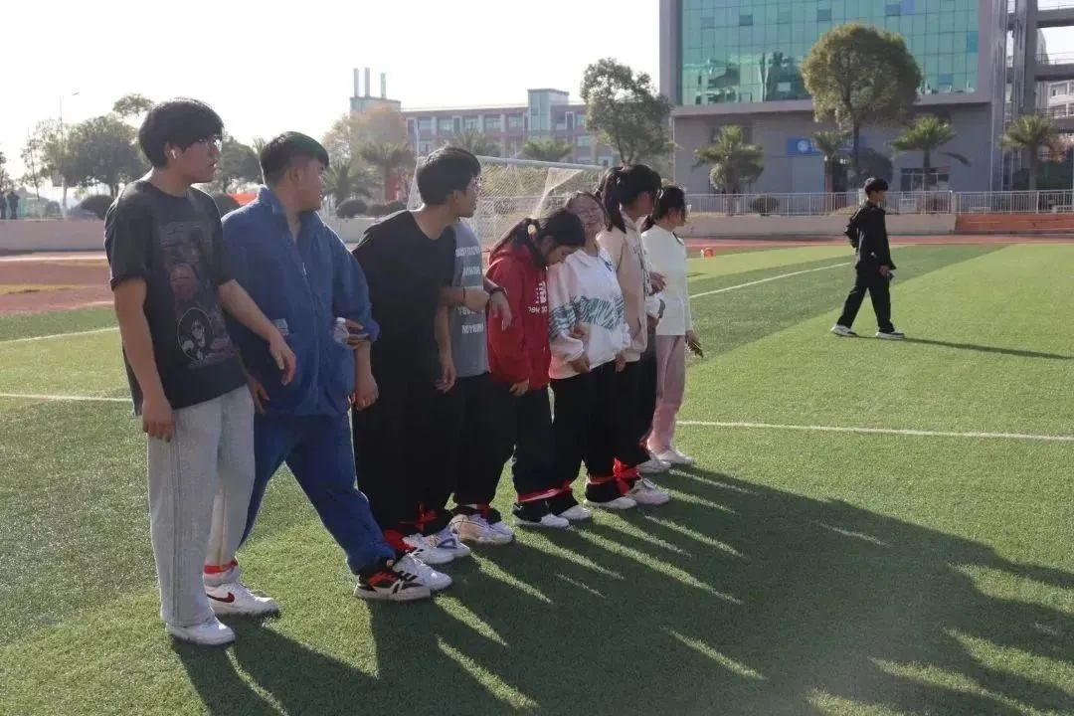
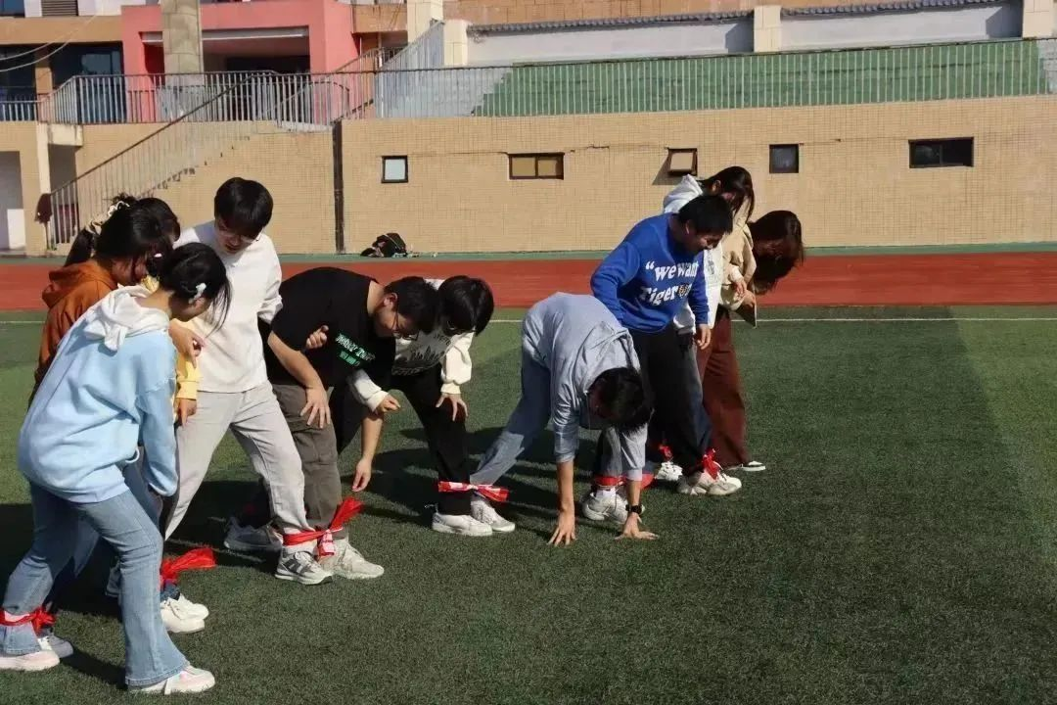

03套圈过洞
大大的呼啦圈穿过每一个人
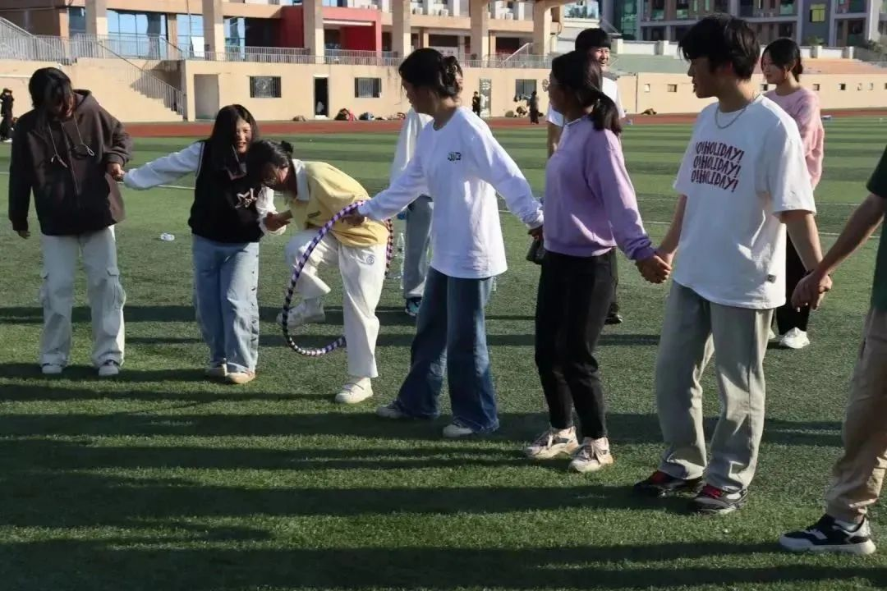

04小竹笋跳绳
充分的足底按摩
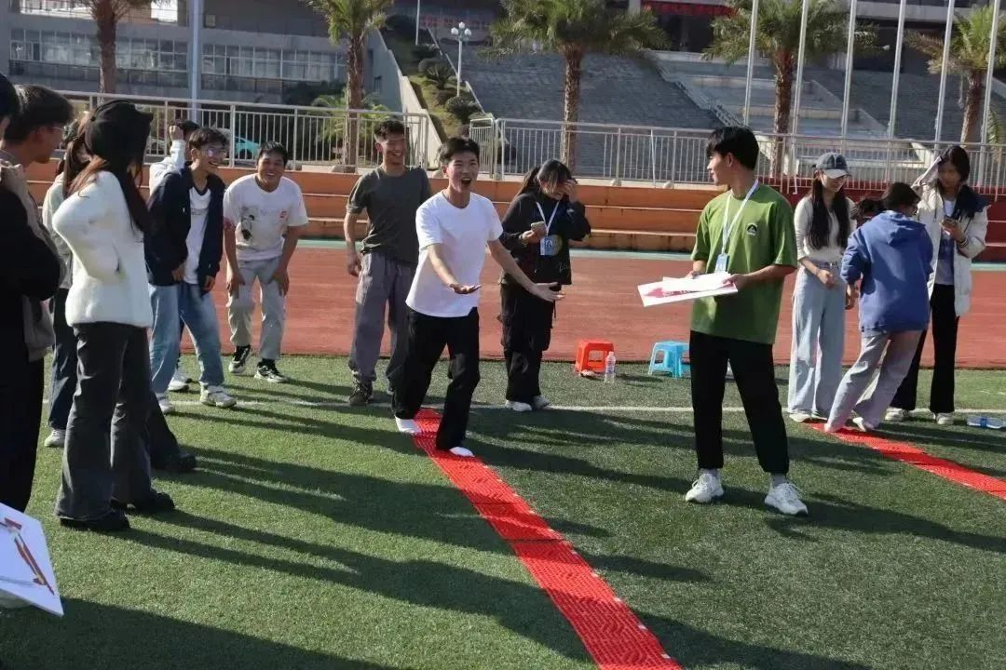
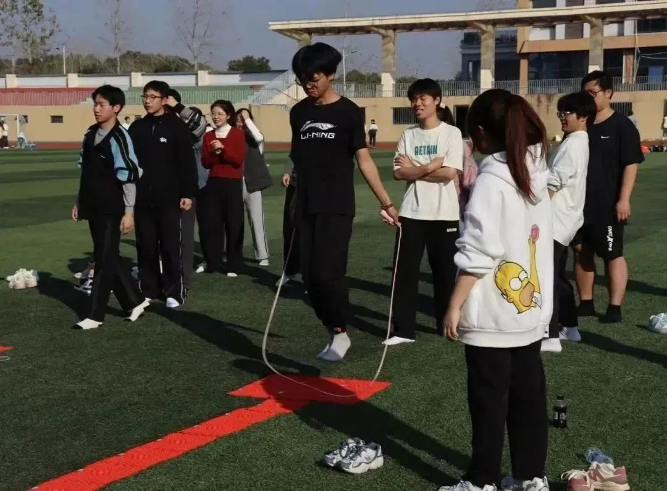

05丑小鸭赛跑
不一样的接力赛
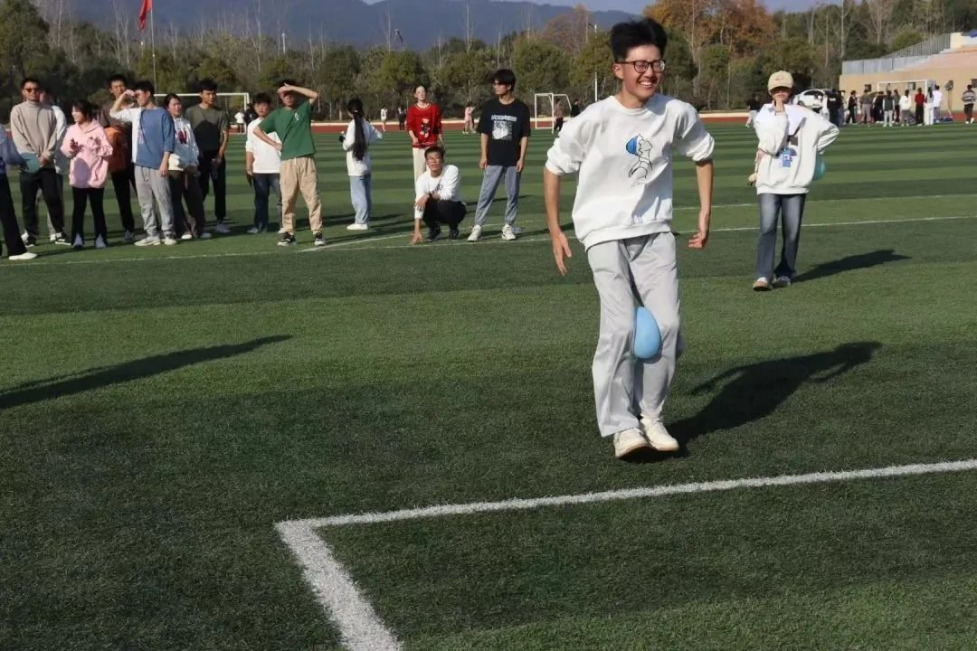

06校园地图大闯关
寻宝——卡片你在哪？
同学们激动的跑向小山，在小山上搜寻着“宝藏”。
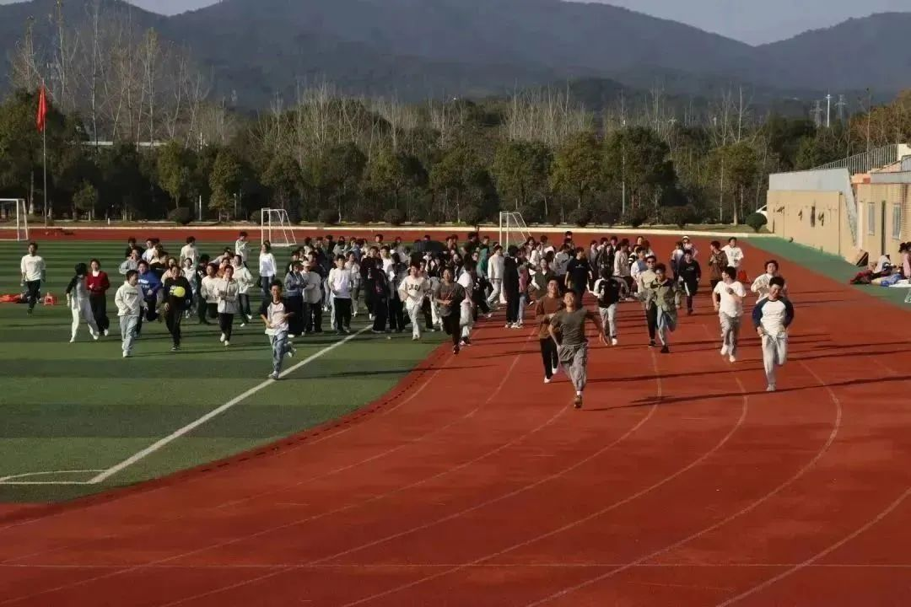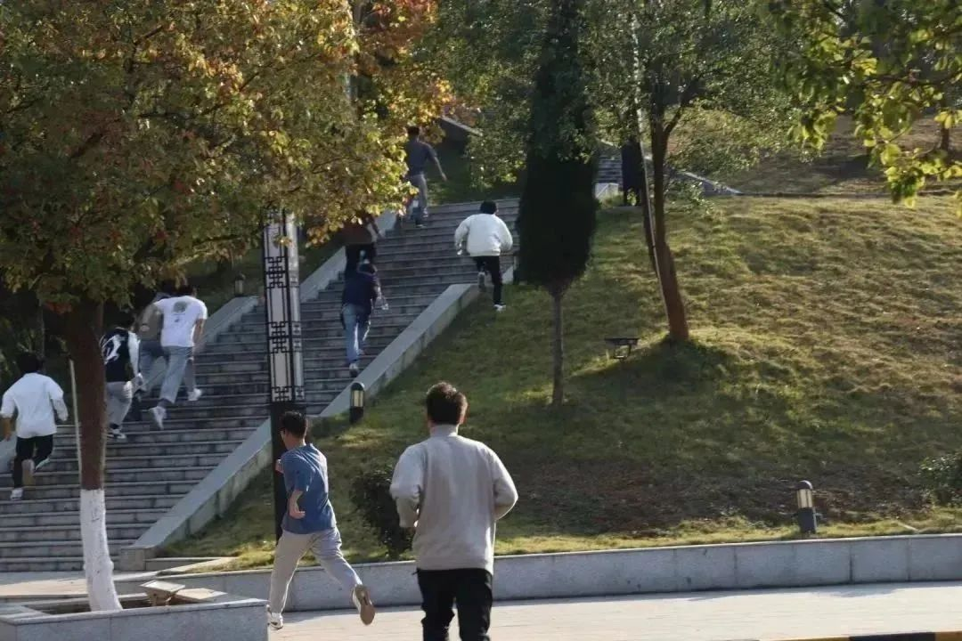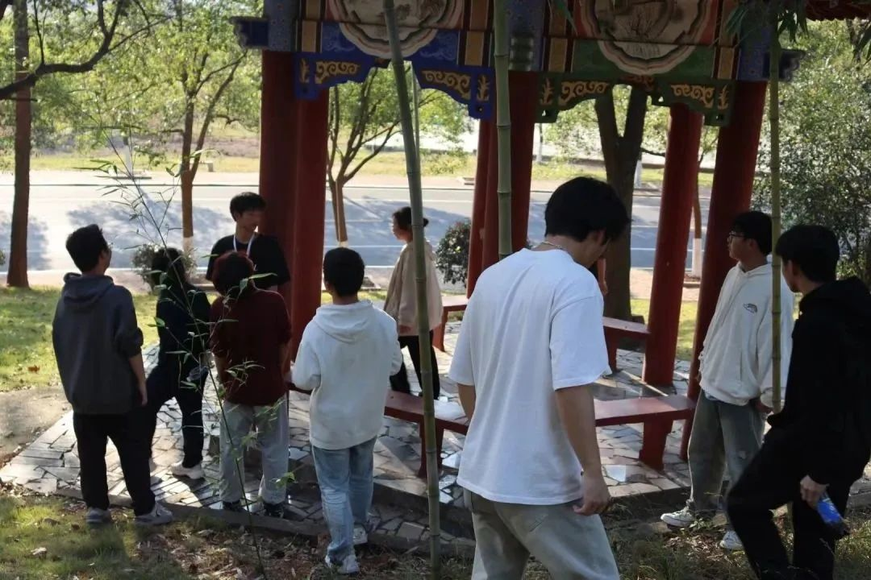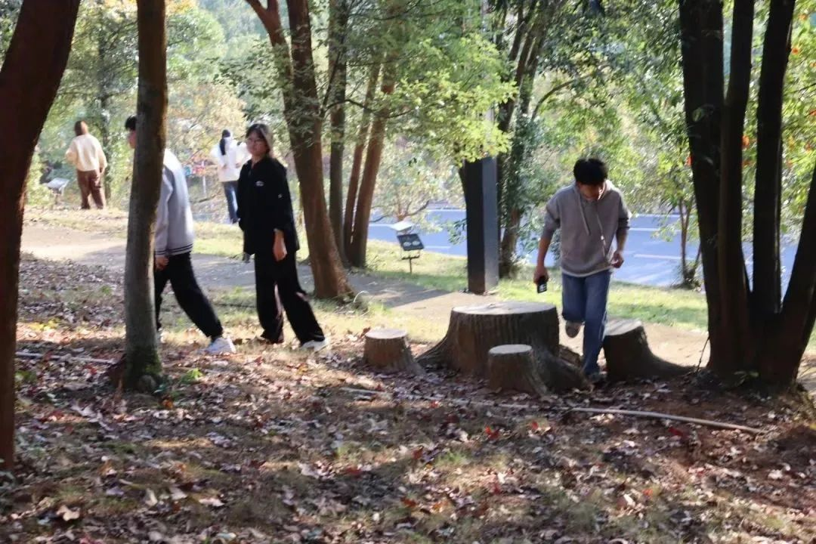

07彩虹大乱斗
帮你焕然一新
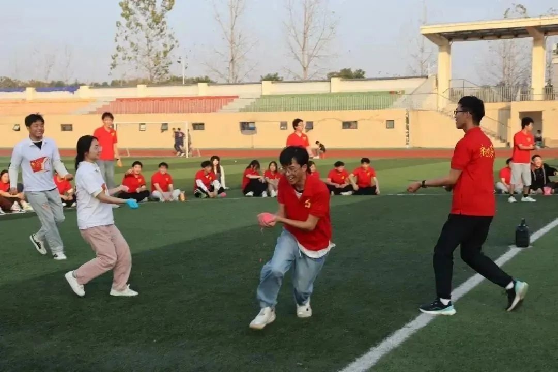
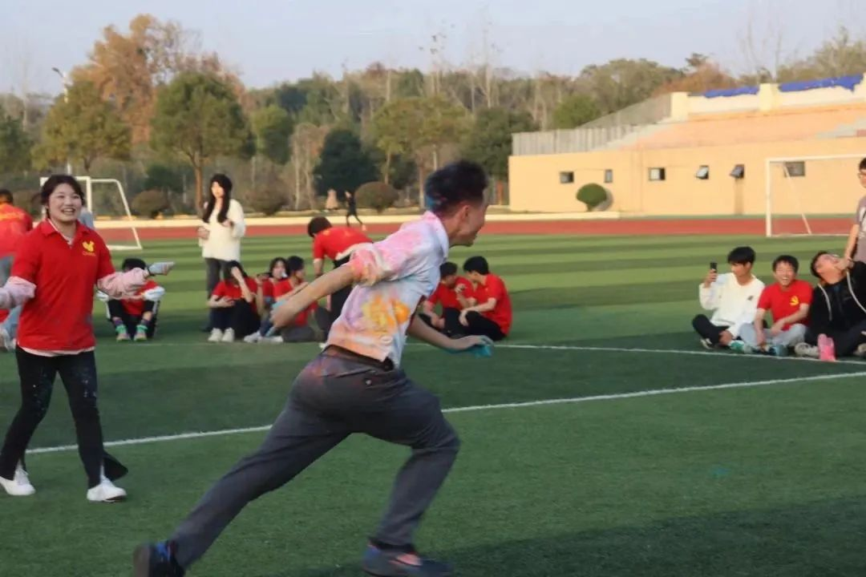
快乐的时间总是短暂的，同学们在这个下午尽情玩耍，挥洒青春汗水，展现青春的活力。最后，本次“探校园·学校史·铸校魂之青春三走”活动已圆满结束。
此次活动中，各二级学院代表队伍在游戏中获奖名单如下：
第一名 抱石艺术学院
第二名 教育与健康管理学院
第三名 人工智能学院 大数据与计算机学院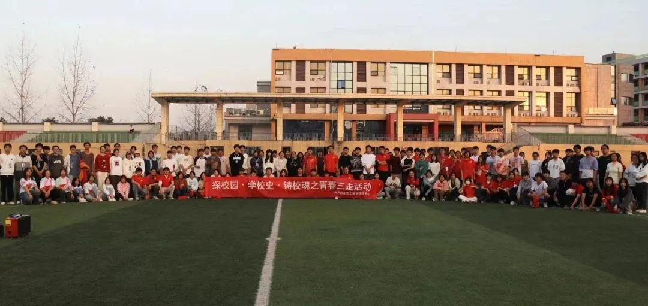
青春是奔跑的我们，让我们一起抛开青春的烦恼，展现青春的活力，用“足”体会青春的奥秘。此次活动帮助学生们更好地了解校园生活和社交技巧，培养团队合作精神，增强体质和免疫力。同时，也让学生们享受生活，感受到阳光、健康、积极向上的生活态度。

